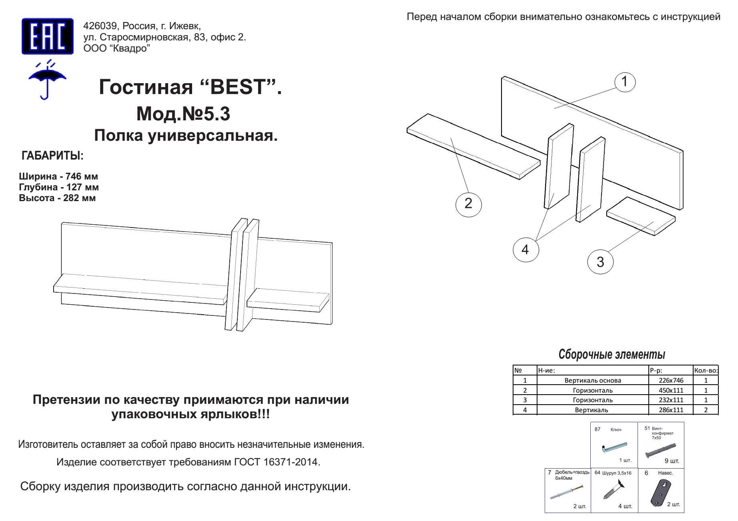
Уважаемый покупатель!
Благодарим за выбор мебели ООО «Квадро». В целях сохранности наша мебель поставляется в разобранном виде. Напоминаем, что в стоимость изделия услуга сборки не включена. Если Вы предпочли собрать мебель самостоятельно, надеемся, что процесс сборки доставит Вам удовольствие и не займет много времени.
При покупке мебели настоятельно рекомендуем убедиться в наличии всех деталей, сверяясь с комплектовочной ведомостью, т.к. после сборки изделия претензии по количеству и качеству сборочных единиц не принимаются.
Во избежание недоразумений, просим внимательно следовать алгоритму сборки изделия.
Рекомендации по сборке
Перед началом сборки и дальнейшей эксплуатации внимательно ознакомьтесь с настоящим руководством и следуйте его рекомендациям.
Для Вашего удобства рекомендуем собирать мебель вдвоем, на ровной поверхности, постелив толстую ткань или картон от упаковки изделия, соблюдая последовательность согласно представленной схеме. Вам понадобится инструмент : отвертка шлицевая, отвертка крестовая, ключ шестигранный (поставляется в комплекте).
После сборки изделия , проверить и отрегулировать направляющие ящиков и протереть мебель мягкой тканью .
Правила пользования и эксплуатации изделия
Уважаемый покупатель, срок эксплуатации мебели напрямую зависит от Вашего бережного отношения к ней.
· Не допускайте попадания воды на изделие во избежание разбухания поверхностей. В случае контакта с водой, насухо протрите поверхность мягкой тканью.
· Не ударяйте поверхности острыми, тяжелыми или твердыми предметами.
· Не ставьте на поверхность раскаленные предметы.
· При чистке, во избежание повреждения поверхностей, не используйте щетки, жесткие ткани, зернистые порошки. Для ухода за мебелью используйте специальные средства, предназначенные для мебели.
· Не допускается попадание на поверхность веществ, таких как растворители, бензин, обезжиривающие средства и т. п.
· Периодически, в случае ослабления резьбовых соединений, необходима их подтяжка.
· Если у Вас возникнет желание самостоятельно модифицировать изделие, помните, что в этом случае наша гарантия на товар распространяться не будет.
· Несоблюдение каких-либо из вышеуказанных условий, повлекшее возникновение недостатков мебели, является основанием утраты права на гарантийное обслуживание.

Гарантийные обязательства
Изготовитель гарантирует соответствие изделия требованиям нормативных документов ГОСТ и соответствию мебели и материалов для ее изготовления Сертификату соответствия. В случае приобретения уцененной мебели претензии по качеству и внешнему виду не принимаются.
Срок эксплуатации изделия – 7 лет; срок гарантии – 2 года.
Руководство по сборке.
Соединить дет. №1 с деталью №2,3,4 путем затягивания винта-конфирмата №51.
Прикрутить навес №6 на саморезы 3,5х16 №64.
Продолбить в стене отверстия диаметром 6 мм. и установить дюбель+гвоздь 6х40 №7.
Навесить полку универсальную.

